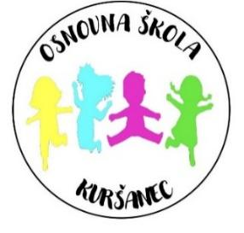

OSNOVNA ŠKOLA KURŠANEC
Glavna 15, Kuršanec, 40 000 Čakovec, Međimurska županija,
matični broj: 01457012; OIB: 60845884456,
tel: 040/389 100, e-mail: skola@os-kursanec.skole.hr,
IBAN HR6523400091116015390

KLASA: 112-02/25-01/21
URBROJ: 2109-33-25-7
Kuršanec, 3. 12. 2025.

OBAVIJEST O REZULTATIMA NATJEČAJA

Osnovna škola Kuršanec je dana 20. listopada 2025. godine objavila na Zavodu za zapošljavanje te internetskim stranicama i oglasnoj ploči škole natječaj za popunu sljedećeg radnog mjesta:

- OPERATIVNI DJELATNIK ZA SIGURNOST I CIVILNU ZAŠTITU (m/ž)– 1 izvršitelj na neodređeno i puno radno vrijeme, KLASA: 112-02/25-01/21, URBROJ: 2109-33-01-25-1.

Nakon provedenog natječajnog postupka izabran je :

- FILIP ĐURAS-SAMBOLEC, SSS.

Povjerenstvo za provedbu natječaja

